МИНИСТЕРСТВО ЛЕСНОГО ХОЗЯЙСТВА И ОХРАНЫ ОБЪЕКТОВ ЖИВОТНОГО МИРА НИЖЕГОРОДСКОЙ ОБЛАСТИ
Государственное бюджетное профессиональное образовательное учреждение Нижегородской области
«КРАСНОБАКОВСКИЙ ЛЕСНОЙ КОЛЛЕДЖ»
(ГБПОУ НО «КБЛК»)

РУКОВОДСТВО РАЗРАБОТЧИКА
УТВЕРЖДЕН
А.В.00001-01 33 01-1-ТЗ

СИСТЕМА УПРАВЛЕНИЯ ОРГАНИЗАЦИЕЙ
УЧЕБНОГО ЗАВЕДЕНИЯ

Разработчик: Смирнов Александр Владимирович
Группа: 24-ИС
Проверяющий: Торопов Евгений Вениаминович
Должность: преподаватель

р.п. Красные Баки
2026

1
ТЕХНИЧЕСКОЕ ЗАДАНИЕ
1. ВВЕДЕНИЕ

Полное наименование программного изделия: «Система управления базой данных школьной успеваемости и посещаемости».

Область применения: автоматизация работы школьной администрации, класс руководителей и учителей для ведения учета учеников, предметов, учителей, оценок и посещаемости.

2. ОСНОВАНИЯ ДЛЯ РАЗРАБОТКИ

Основанием для разработки является задание на выполнение курсовой работы (или выпускной квалификационной работы), утвержденное преподавателем Тороповым Евгением Вениаминовичем

3. НАЗНАЧЕНИЕ РАЗРАБОТКИ

3.1 Функциональное назначение: программа предназначена для выполнения
операций создания, чтения, обновления и удаления (CRUD) записей в
таблицах базы данных: Students (Ученики), Subjects (Предметы),
Teachers (Учителя), Teachers_Subjects (Связь учителей и предметов),
Grades (Оценки), Attendance (Посещаемость). 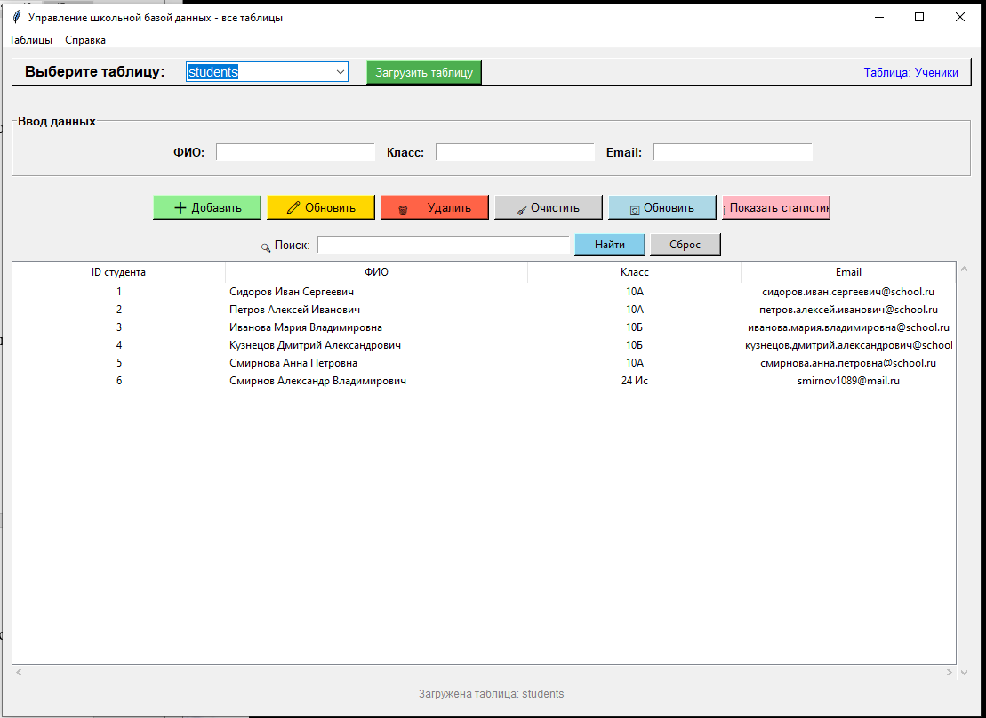 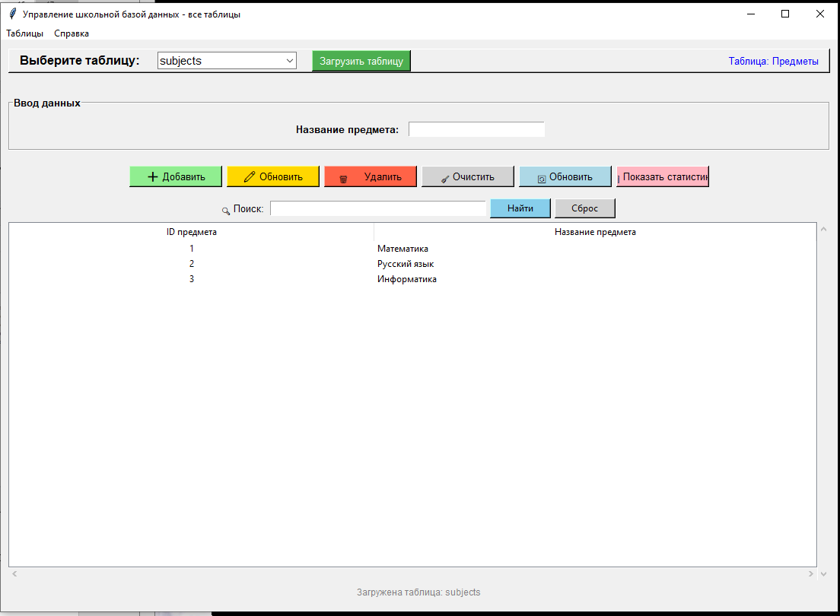 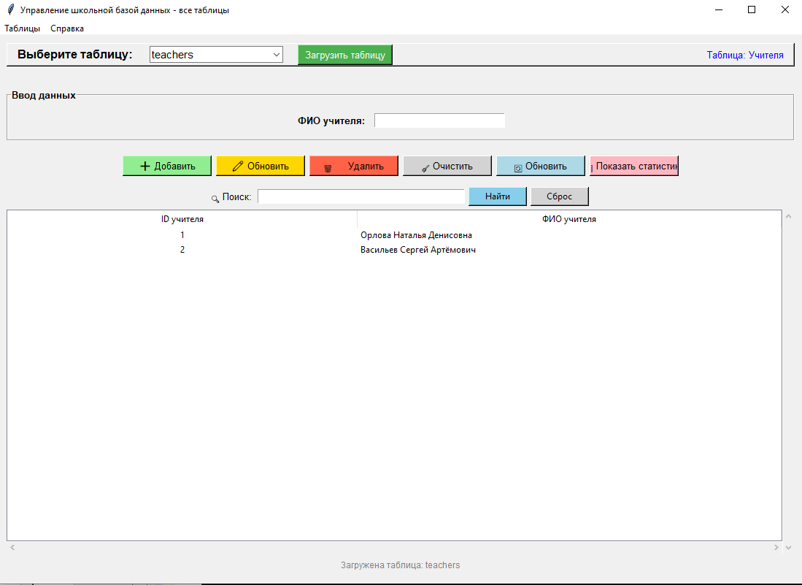 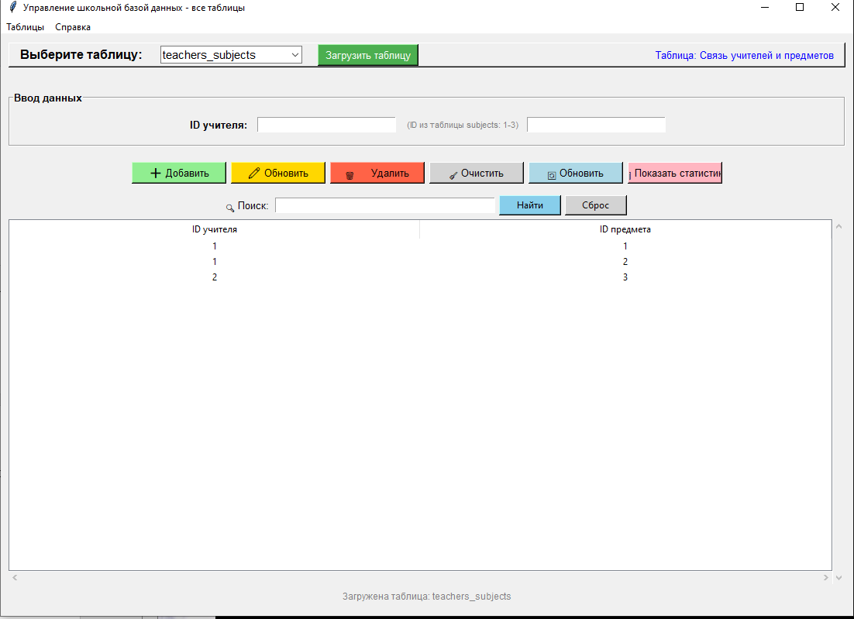 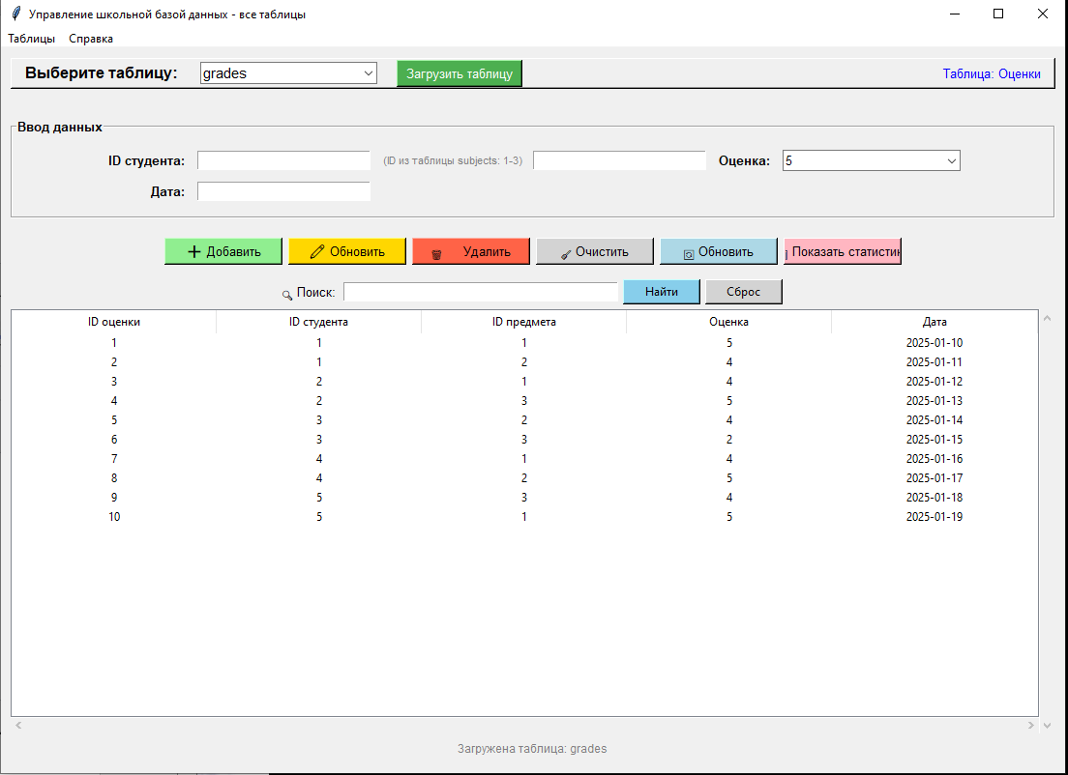 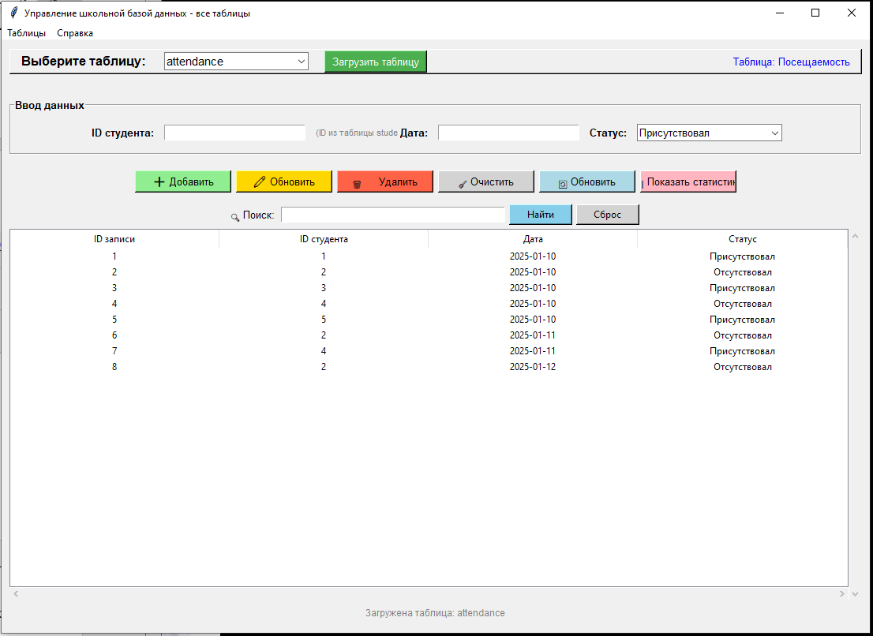

3.2 Эксплуатационное назначение: пользователями программы являются
сотрудники учебного заведения, имеющие базовые навыки работы с
персональным компьютером и операционной системой Windows.

4. ТРЕБОВАНИЯ К ПРОГРАММЕ

4.1 Требования к функциональным характеристикам

Программа должна обеспечивать выполнение следующих функций:
- выбор таблицы базы данных из выпадающего списка;
- отображение содержимого выбранной таблицы в табличном виде;
- добавление новой записи с проверкой обязательных полей;
- обновление существующей записи;
- удаление записи с проверкой наличия связанных данных;
- поиск записей по текстовым полям;
- просмотр статистических данных по каждой таблице;
- автоматическое подключение к базе данных MySQL.

4.2 Требования к надежности

Программа должна:
- контролировать ввод обязательных полей;
- проверять корректность внешних ключей;
- обрабатывать ошибки подключения к базе данных;
- восстанавливать работоспособность после перезапуска.

4.3 Условия эксплуатации

- Операционная система: Windows 10/11, Linux, macOS;
- Наличие установленного Python версии 3.7 или выше;
- Установленные библиотеки: tkinter, mysql-connector-python;
- Запущенный сервер MySQL с созданной базой данных Variant8_Work.

4.4 Требования к техническим средствам

- Процессор: не менее 1.5 ГГц;
- Оперативная память: не менее 4 ГБ;
- Свободное дисковое пространство: не менее 100 МБ.

5. ТРЕБОВАНИЯ К ПРОГРАММНОЙ ДОКУМЕНТАЦИИ

Программная документация должна включать:
- техническое задание по ГОСТ 19.201-78;
- руководство пользователя (пояснительную записку) по ГОСТ 2.105-95.

6. ТЕХНИКО-ЭКОНОМИЧЕСКИЕ ПОКАЗАТЕЛИ

Разработка не требует дополнительных финансовых затрат, так как
реализована с использованием свободно распространяемого программного
обеспечения (Python, MySQL Community Server, библиотеки с открытым кодом).

7. ПОРЯДОК КОНТРОЛЯ И ПРИЕМКИ

Приемка работы осуществляется руководителем на основании:
- демонстрации всех функциональных возможностей программы;
- проверки исходного кода;
- проверки документации на соответствие ГОСТ.

РУКОВОДСТВО ПОЛЬЗОВАТЕЛЯ
для программы «Система управления школьной базой данных»

2026

1. НАЗНАЧЕНИЕ ПРОГРАММЫ

Программа «Школьная база данных» предназначена для автоматизации ведения учета учащихся, учителей, предметов, оценок и посещаемости в школе.

Программа позволяет:
- просматривать содержимое любой таблицы базы данных;
- добавлять, редактировать и удалять записи;
- выполнять поиск по данным;
- получать статистическую информацию.

2. УСЛОВИЯ ВЫПОЛНЕНИЯ ПРОГРАММЫ

2.1 Системные требования

Для корректной работы программы необходимо:
- операционная система Windows 10/11, Linux или macOS;
- установленный интерпретатор Python 3.7 или выше;
- установленная библиотека mysql-connector-python;
- запущенный сервер MySQL с базой данных Variant8_Work.

2.2 Запуск программы

Запуск программы осуществляется командой:

python "day 6 code.py"

из командной строки или двойным щелчком по файлу в проводнике.

3. ВЫПОЛНЕНИЕ ПРОГРАММЫ

3.1 Подключение к базе данных

При запуске программа автоматически пытается подключиться к базе данных
MySQL с параметрами:
- хост: localhost;
- пользователь: root;
- пароль: polko0909;
- база данных: Variant8_Work

3.2 Выбор и загрузка таблицы

Для работы с таблицей необходимо:
1. Выбрать название таблицы из выпадающего списка (students, subjects,
teachers, teachers_subjects, grades, attendance);
2. Нажать кнопку «Загрузить таблицу».
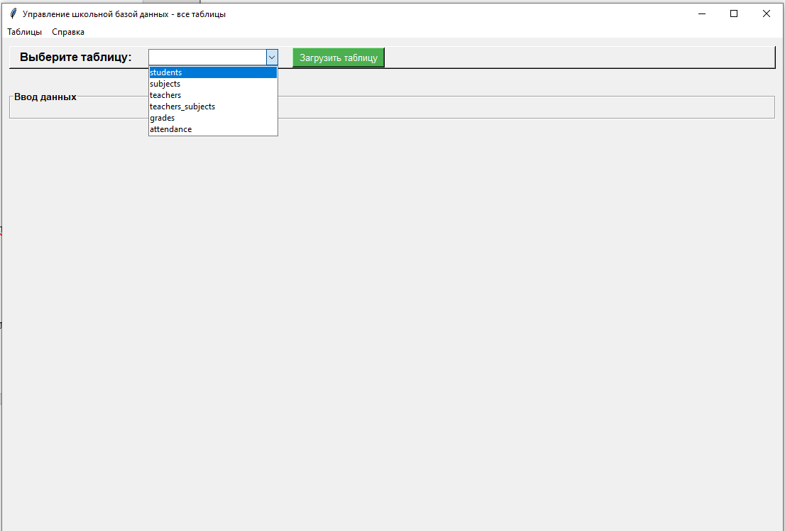
После загрузки содержимое таблицы отображается в табличном виде.

3.3 Добавление новой записи

Для добавления записи:
1. Заполнить поля ввода в верхней части окна;
2. Нажать кнопку «Добавить».

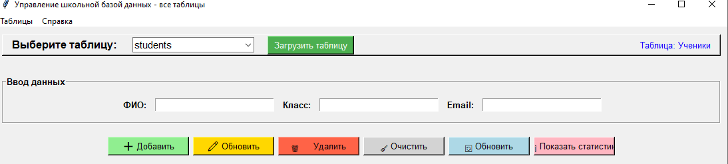

Если обязательное поле не заполнено, программа выдаст предупреждение:
«Поле 'ФИО' обязательно для заполнения».

Если запись с таким первичным ключом уже существует, программа сообщит:
«Такая запись уже существует (дубликат ключа)».

3.4 Редактирование записи

Для редактирования:
1. Выбрать запись в таблице (щелчком мыши);
2. Данные записи автоматически появятся в полях ввода;
3. Изменить нужные поля;
4. Нажать кнопку «Обновить».

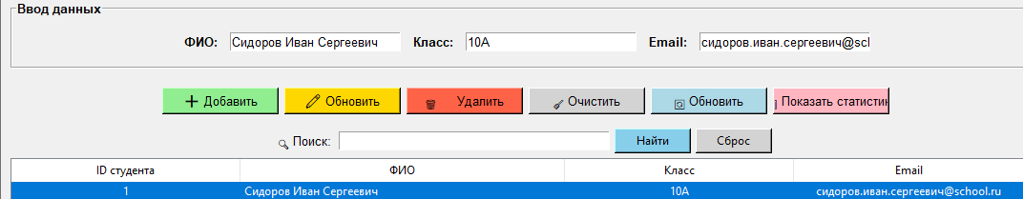
3.5 Удаление записи

Для удаления:
1. Выбрать запись в таблице;
2. Нажать кнопку «Удалить»;
3. Подтвердить удаление в диалоговом окне.

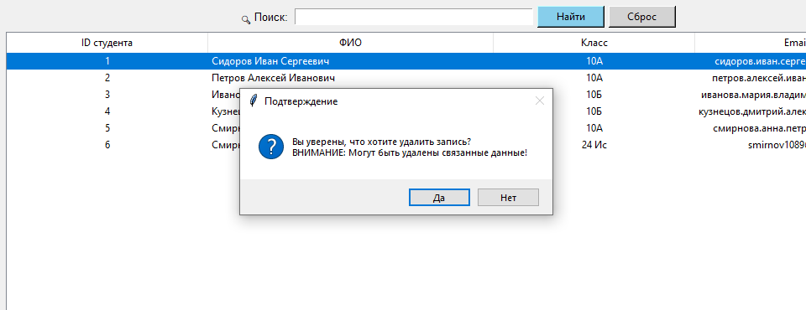
Если удаляемая запись связана с данными в других таблицах, программа
выдаст сообщение: «Невозможно удалить запись, так как на нее есть ссылки
в других таблицах».

3.6 Поиск информации

Для поиска:
1. Ввести ключевое слово в поле «Поиск»;
2. Нажать кнопку «Найти».
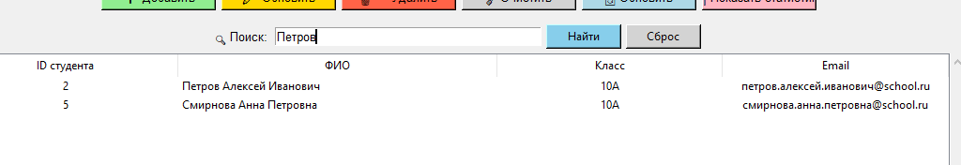
Поиск выполняется по всем текстовым полям таблицы. Для сброса поиска
нажмите кнопку «Сброс».

3.7 Просмотр статистики

Для просмотра статистики нажмите кнопку «Показать статистику». В
зависимости от выбранной таблицы отображается:
- Students: количество учеников по классам;
- Grades: средний балл по всем оценкам и по каждому предмету;
- Attendance: статистика по статусам посещаемости;
- Teachers_Subjects: количество предметов у каждого учителя.

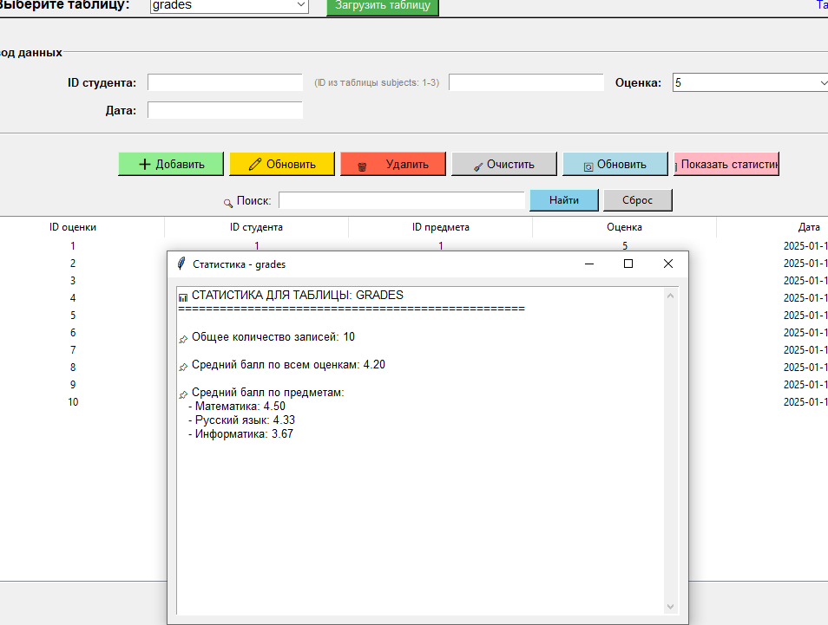
3.8 Очистка полей ввода

Кнопка «Очистить» удаляет все данные из полей ввода.

3.9 Обновление таблицы

Кнопка «Обновить» перезагружает данные из базы данных в таблицу.

4. СООБЩЕНИЯ ОПЕРАТОРУ

В процессе работы программа может выдавать следующие сообщения:

| Сообщение | Причина возникновения | Действие пользователя |
|----------------------------------------|-------------------------------------|--------------------------------|

| Ошибка БД. Не удалось подключиться | Не запущен MySQL или неверный пароль| Проверить настройки подключения|

| Выберите таблицу | Не выбрана таблица перед загрузкой |

Выбрать таблицу из списка |

| Поле '...' обязательно для заполнения | Пустое обязательное поле | Заполнить поле |

| Выберите запись для обновления | Нажата кнопка Обновить без выбора | Выбрать строку в таблице |

| Запись успешно добавлена/обновлена | Операция выполнена корректно | Продолжить работу |
5. Контрольные вопросы (для самопроверки)
- Какие виды программных документов определяет ГОСТ 19.101-77? В каком из них описывается логическая структура программы?
ГОСТ 19.101-77 определяет следующие виды программных документов:
Техническое задание (ТЗ) — определяет назначение, требования и порядок разработки.
Пояснительная записка — описывает алгоритмы, структуру программы и обоснование принятых решений.
Руководство пользователя — содержит сведения о назначении, области применения и порядке работы с программой.
Программа и методика испытаний — устанавливает требования к проверке программы.
Описание языка — для языков программирования.
Текст программы — исходный код.
Логическая структура программы описывается в ПОЯСНИТЕЛЬНОЙ ЗАПИСКЕ.
- Из каких разделов состоит Техническое задание по ГОСТ 19.201-78? Чем оно отличается от ТЗ по ГОСТ 34.602-89?
Техническое задание по ГОСТ 19.201-78 состоит из 8 разделов:
Введение
Основания для разработки
Назначение разработки
Требования к программе
Требования к программной документации
Технико-экономические показатели
Стадии и этапы разработки
Порядок контроля и приёмки

Отличие от ГОСТ 34.602-89: ГОСТ 34.602-89 описывает автоматизированную систему в целом (включая персонал, оборудование, документооборот), а ГОСТ 19.201-78 — только программу как программный продукт. ТЗ по ГОСТ 34.602-89 шире и включает дополнительные разделы: характеристика объекта автоматизации, требования к численности персонала, требования к надёжности и эргономике.
- Какие поля страницы должны быть установлены в текстовом документе по ГОСТ 2.105-95? Обоснуйте разную ширину левого и правого поля.
Поле Размер Обоснование
Левое 30 мм Для подшивки документа в папку или переплёт
Правое 15 мм Для полей, не требуется большого запаса
Верхнее 20 мм Для нумерации страниц (номер ставится сверху)
Нижнее 20 мм Эстетическое оформление, запас по высоте
Левое поле шире правого, потому что при сшивании документа или подшивке в скоросшиватель текст не должен попадать в область переплёта и оставаться читаемым. Правое поле может быть меньше, так как не требует запаса на сшивание.
- Как оформляются номера разделов и подразделов в тексте документа? Приведите пример правильной нумерации.
Правила оформления по ГОСТ 2.105-95:
Раздел: арабская цифра, точка НЕ ставится. Пример: 1 Введение
Подраздел: номер раздела, точка, номер подраздела, точка НЕ ставится. Пример: 1.1 Назначение

Пункт: три числа через точки, точка НЕ ставится. Пример: 1.1.1 Требования
1 ВВЕДЕНИЕ
2 ОСНОВАНИЯ ДЛЯ РАЗРАБОТКИ
3 НАЗНАЧЕНИЕ РАЗРАБОТКИ
3.1 Функциональное назначение
3.2 Эксплуатационное назначение
4 ТРЕБОВАНИЯ К ПРОГРАММЕ
4.1 Требования к функциональным характеристикам
4.2 Требования к надежности
4.2.1 Контроль ошибок
4.2.2 Восстановление работоспособности

Важно: в конце номера раздела или подраздела точка НЕ СТАВИТСЯ. После номера идёт пробел, затем название.
- Какие требования предъявляются к стилю изложения текста в техническом документе? Перечислите, что запрещено использовать.
Требования к стилю изложения (ГОСТ 2.105-95):
Текст должен быть чётким и кратким
Исключается возможность различных толкований
Используется технический стиль речи
Термины должны быть единообразными
ЗАПРЕЩЕНО использовать:
Разговорную речь (например, вместо «программа запускается по кнопке» писать «запуск программы осуществляется нажатием кнопки»)
Техницизмы (нельзя писать «софт», «железо» — правильно «программное обеспечение», «оборудование»)
Синонимы для одного понятия (нельзя называть пользователя то
Произвольные словообразования
- Какие обязательные реквизиты должен содержать титульный лист программного документа по ГОСТ 19.104-78?
Согласно ГОСТ 19.104-78 «Единая система программной документации. Основные надписи», титульный лист программного документа должен содержать следующие обязательные реквизиты:
Наименование министерства (ведомства) — вышестоящая организация.
Наименование документа (например, «Техническое задание», «Руководство пользователя»).
Полное наименование программы или программного изделия прописными буквами.
Обозначение документа (уникальный шифр документа).
Сведения о носителе данных, на котором представляется подлинник.
Объем документа (общее количество страниц).
Год издания (утверждения) документа без указания слова «год».
Отметка об учете и хранении по ГОСТ 19.601-78.
Строка изменений по ГОСТ 19.604-78.
Литера документа (обозначение стадии разработки).
Сведения о разработчике (ФИО, должность, подпись).
Подпись нормоконтролера.
В левом верхнем углу — надпись «Утвержден» с указанием обозначения листа утверждения (ЛУ).

Вывод: В ходе выполнения работы было разработано программное обеспечение «Система управления школьной базой данных», реализованное на языке Python с использованием библиотек tkinter и mysql-connector-python. Программа обеспечивает выполнение операций CRUD (создание, чтение, обновление, удаление) для шести таблиц базы данных: Students, Subjects, Teachers, Teachers_Subjects, Grades, Attendance.
В соответствии с требованиями ГОСТ 19.201-78 было составлено Техническое задание, определяющее назначение, требования и порядок разработки программного изделия.
В соответствии с требованиями ГОСТ 2.105-95 оформлен текстовый документ «Руководство пользователя», включающий описание назначения программы, условий выполнения, пошаговые инструкции по работе с функционалом, а также перечень сообщений оператору.
В документе соблюдены требования к полям страниц (левое — 30 мм, правое — 15 мм, верхнее и нижнее — 20 мм), шрифту (Times New Roman, 14 пт), межстрочному интервалу (1.5) и абзацному отступу (1.25 см).
Титульный лист оформлен в соответствии с ГОСТ 19.104-78 и содержит все необходимые реквизиты: наименование организации, название документа, сведения о разработчике и руководителе, город и год выпуска.
В руководство пользователя включены скриншоты работающей программы (не менее шести рисунков), каждый из которых подписан в соответствии с ГОСТ 2.105-95 (например, «Рисунок 1 — Главное окно программы»).
Таким образом, разработанная программа и оформленная на неё документация полностью соответствуют требованиям действующих стандартов ЕСПД (ГОСТ 19.101-77, ГОСТ 19.201-78, ГОСТ 19.106-78) и ЕСКД (ГОСТ 2.105-95, ГОСТ 19.104-78), что подтверждает готовность проекта к защите и сдаче.

